------------------------------------------------------------------------------------------------------------------------------

SOLUCIÓN DE BUSINESS INTELLIGENCE:

EMPRESA DATA ENGINEERING & LOGISTICS FOR TECHNOLOGY RESOURCES AND OPTIMIZATION NETWORKS (DELTRON) S.A.C

------------------------------------------------------------------------------------------------------------------------------

En la actualidad, el sector tecnológico es altamente competitivo y dinámico, donde la capacidad de una empresa para tomar decisiones estratégicas basadas en datos puede marcar la diferencia entre el crecimiento y la pérdida de mercado.

Data Engineering & Logistics for Technology Resources and Optimization Networks (DELTRON) S.A.C es una empresa líder en la distribución de componentes de cómputo, consolidándose como uno de los principales fabricantes del país. Su éxito se debe a su compromiso con la calidad y su enfoque en la innovación tecnológica. Sin embargo, enfrenta un desafío significativo: una disminución en sus niveles de ventas debido al crecimiento de la competencia.

Ante esta situación, la empresa necesita responder preguntas clave para mantenerse competitiva:

🔹 ¿Cómo podemos aumentar nuestros niveles de ventas?

🔹 ¿Cómo podemos fidelizar a nuestros clientes y evitar que migren a la competencia?

🔹 ¿Qué estrategias pueden mejorar la eficiencia en nuestras operaciones comerciales?

Para responder a estas preguntas, se requiere una solución que permita analizar de manera efectiva el comportamiento del mercado, identificar patrones de compra y optimizar la toma de decisiones. Aquí es donde entra en juego una solución de Business Intelligence (BI).

**PLAN ESTRATÉGICO:**

* **Misión:** Liderar el sector informático peruano y buscamos exceder las expectativas de nuestros clientes en los servicios de Comercialización y Post Venta dentro de un ambiente que propicia el trabajo en equipo y la realización de nuestro personal.
* **Visión:** Al 2025, orientar el mercado informático hacia productos de calidad para contribuir al desarrollo de la región con el apoyo de nuestros clientes y proveedores, brindando un servicio de excelencia.
* **Objetivos del Proceso de Negocio (VENTAS):**
  + Incrementar las ventas de nuestros productos
  + Incrementar la captación de nuevos clientes
  + Determinar tendencia de productos vendidos

**Análisis FODA y Estrategias:**

* **FODA:**

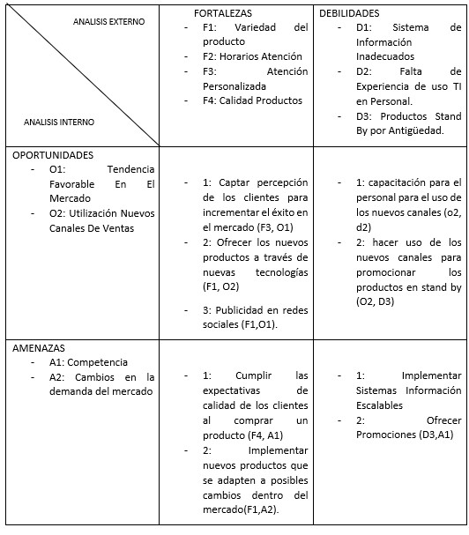

* **ESTRATEGIAS:**
* Generar Promociones En Adquisición De Productos.
* Publicidad en redes sociales (Facebook, Instagram).

**Indicadores (Nombre, Medidas, Estado)**

|  |  |  |  |  |  |  |
| --- | --- | --- | --- | --- | --- | --- |
|  |  |  |  |  |  |  |
| **OBJ. 1** | INDICADORES |  | MEDIDAS |  | ESTADOS |  |
| INDICADOR | IND. VENTAS |  | MONTOS VENDIDOS | | >75% |  |
|  |  |  | VENTA ESPERADA | | 65 - 75% |  |
|  |  |  |  |  | <65 |  |
|  |  |  |  |  |  |  |
|  |  |  |  |  |  |  |
| **OBJ. 2** | INDICADORES |  | MEDIDAS |  | ESTADOS |  |
| INDICADOR | IND. CLIENTES | | NRO COMPRAS CLIENTES | | >65% |  |
|  |  |  | CLIENTES REGISTRADOS | | 55 - 65% |  |
|  |  |  |  |  | <55 |  |
|  |  |  |  |  |  |  |
|  |  |  |  |  |  |  |
| **OBJ. 3** | INDICADORES |  | MEDIDAS |  | ESTADOS |  |
| INDICADOR | IND. PRODUCTOS | | UNIDADES VENDIDAS | | >75% |  |
|  |  |  | UNIDADES META | | 65 - 75% |  |
|  |  |  |  |  | <65 |  |
|  |  |  |  |  |  |  |

**ENTREVISTAS CON LOS INTERESADOS:**

* **Administrador de Ventas:**
* **¿Cuáles son los objetivos del área que representa usted?**
* Incrementar las ventas en un 15% mensuales.
* Incrementar la captación de clientes en un 10% mensual.
* Determinar la tendencia % de productos vendidos y no vendidos anuales.
* **¿**Qué **hace para alcanzar los objetivos de incrementar las ventas, captar clientes y determinar la tendencia de productos?**
* Generar Promociones En Adquisición De Productos.
* Publicidad Redes Sociales (Facebook, Instagram)
* **¿Como determina el nivel de ventas que tiene la empresa?**
  + Se determina con la fórmula:

Indicador Ventas= MontoVendidos/VentasEsperada

* **¿Como determina el nivel de productos vendidos y no vendidos de la empresa?**
  + Se determina con la fórmula:

Indicador Productos=UnidadesVendidas/UnidadesMeta

De esta manera determinamos el nivel de productos vendidos, y para determinar los productos que no se han vendido, sería el restante que queda sin vender.

* **¿Como determinar el nivel de captación de aquellos nuevos clientes para la empresa?**
  + Se determina de la siguiente manera:

Indicador Clientes= NroComprasClientes/ClientesRegistrados

* **¿Qué requerimientos desea que se plasmen en los nuevos reportes mediante la solución de BI?**
* Conocer Los Clientes Naturales Top 3 en compras, por despacho mensualmente.
* **DBA – DELTRON S.A.C:**
* **¿Cuáles con las tablas donde hay mayor movimiento?**
  + Pedidos, Detapedido.
* **¿Existen tablas para medir las metas planteadas en los objetivos establecidos para este proyecto?**
  + No hay tablas para medir metas planteadas de objetivos como los KPIs.
* **¿Hay existencia de datos nulos en las tablas maestras?**
  + No, se trata de mantener todos los campos llenos de las tablas maestras, sobre todo en la tabla de Pedidos y DetaPedido.
* **Requerimientos que serán plasmados mediante Power BI**
* Conocer el % de clientes según su clasificación (Natural y Jurídico) que compran la marca Samsung en marzo y abril de cada año con forma de pago tarjeta.
* Conocer el % de tendencia de productos vendidos según la marca de manera anual.
* Conocer los clientes jurídicos top 3, que realizaron compras mensuales de productos de la familia discos duros.
* Conocer los despachos con top 5 marcas más vendidas trimestralmente.

**REPORTES DE DELTRON S.A.C (2023):**

1. **Reporte Productos Adquiridos por Clientes 2023**
2. **Reporte de compras en los despachos a nivel provincial por clasificación de clientes en el año 2022**
3. **Reporte de compras de las familias de productos de la marca ASUS en el 2022 de manera trimestral, según el tipo de cliente**



**Modelo Entidad Relación DELTRON S.A.C, después de agregar tabla para medir KPIs y estrategias**

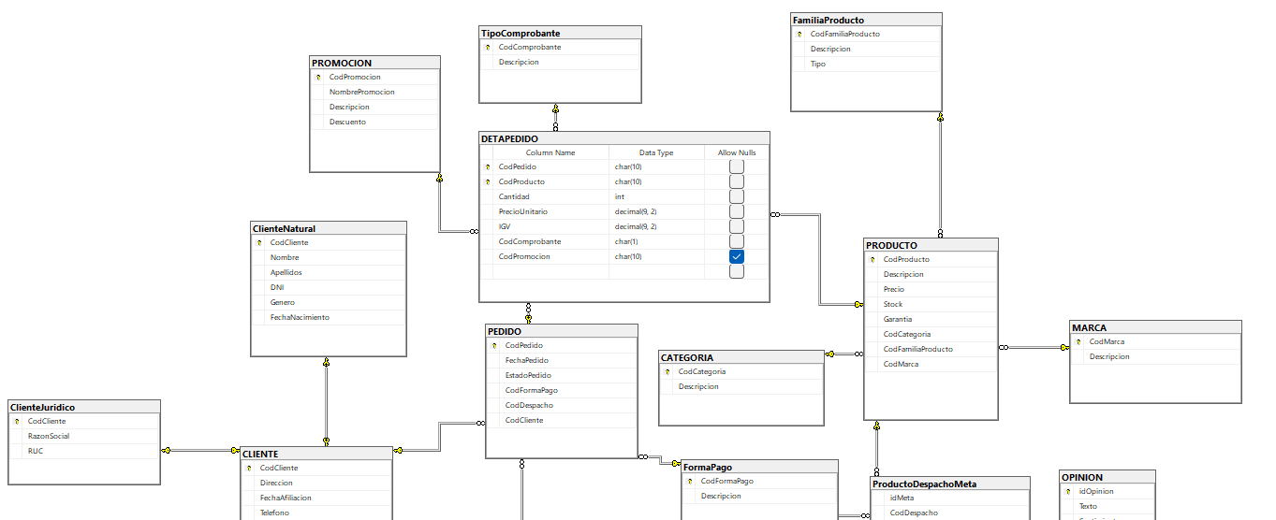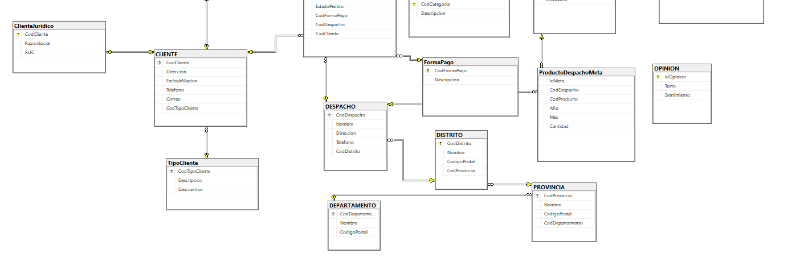

**Análisis Dimensional Inicial**

* **TABLA RESUMEN SOBRE DIMENSIONES, TABLAS HECHOS E INDICADORES**



* **HOJA DE GESTIÓN (TABLERO DE CONTROL KPIs)**



* **HOJA DE ANÁLISIS**



* **JEARARQUÍAS Y DIMNESIONES**



* 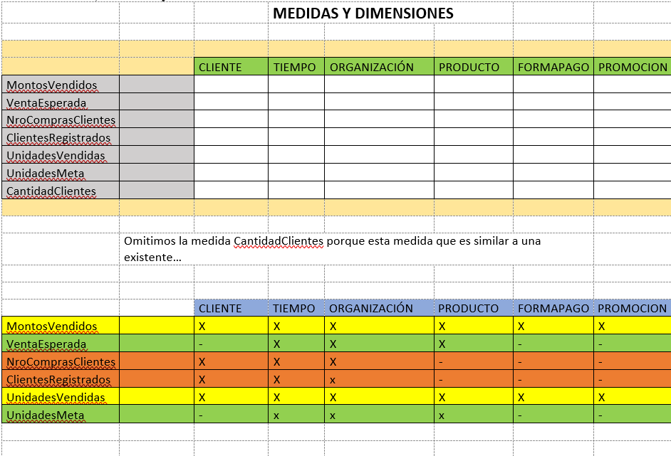**MEDIDAS Y DIMENSIONES**
* **ANÁLISIS DIMENSIONAL FINAL**







* 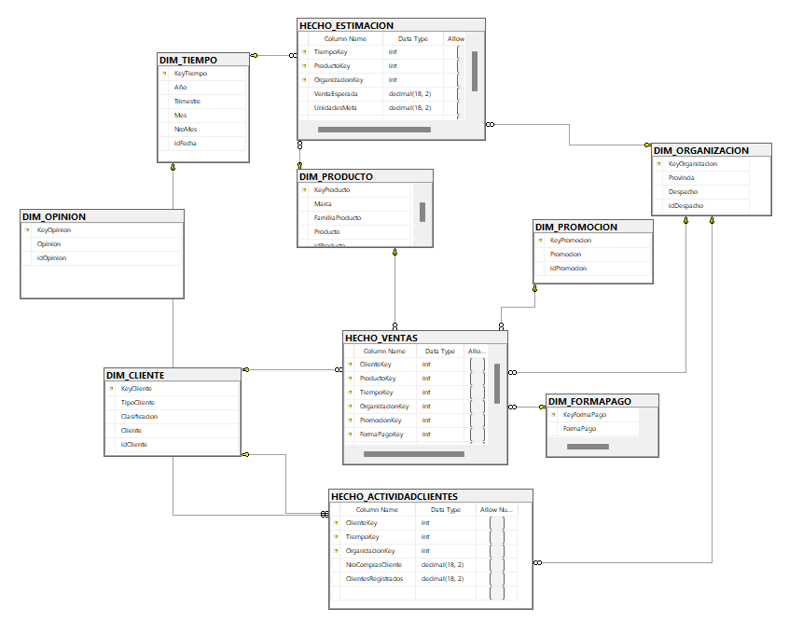**DISEÑO DIMENSIONAL (DATAMART):**
* **PROCESO ETL (EXTRAER – CARGAR - TRANSFORMAR):**
* **DIMENSIONES:**

-- LLENADO DIMENSION CLIENTE: SCRIPT

MERGE [DATAMART_DELTRON_BD].[dbo].[DIM_CLIENTE] AS DIM USING

(

SELECT TIPO.Descripcion AS TIPOCLIENTE,dbo.ClasificacionCliente(CLI.CodCliente) as CLASIFICACION,dbo.MostrarNombreClienteFuncion(CLI.CodCliente) as NOMBRE,CLI.CodCliente AS idCliente

FROM CLIENTE CLI INNER JOIN TipoCliente TIPO

ON CLI.CodTipoCliente=TIPO.CodTipoCliente

) AS OLTP ON DIM.idCliente=OLTP.idCliente

WHEN NOT MATCHED THEN

INSERT(TIPOCLIENTE,CLASIFICACION,CLIENTE,IDCLIENTE)--<--DATAMART

VALUES(TIPOCLIENTE,CLASIFICACION,NOMBRE,IDCLIENTE);--<-- TRANSACCIONAL

-- LLENADO DIMENSION TIEMPO: SCRIPT

MERGE [DATAMART_DELTRON_BD].[dbo].[DIM_TIEMPO] AS DIM USING

(

SELECT YEAR(FechaPedido) AS AÑO,DATEPART(Q,FechaPedido)AS TRIMESTRE,DATENAME(M,FechaPedido) AS MES ,MONTH(FechaPedido) as NroMes,CAST(FechaPedido AS DATE) IDFECHA

FROM PEDIDO ) AS OLTP ON DIM.IDFECHA=OLTP.IDFECHA

WHEN NOT MATCHED THEN

INSERT(AÑO,TRIMESTRE,MES,NroMes,IDFECHA)--<--DATAMART

VALUES(AÑO,TRIMESTRE,MES,NroMes,IDFECHA);--<--TRANSACCIONAL

--LLENADO DIMENSION PRODUCTO: SCRIPT

MERGE [DATAMART_DELTRON_BD].[dbo].[DIM_PRODUCTO] AS DIM USING

(

SELECT MAR.Descripcion AS MARCA,FAM.Tipo AS FAMILIAPRODUCTO,PROD.Descripcion AS PRODUCTO,PROD.CodProducto AS IDPRODUCTO

FROM PRODUCTO PROD INNER JOIN FamiliaProducto FAM

ON FAM.CodFamiliaProducto=PROD.CodFamiliaProducto

INNER JOIN MARCA MAR ON MAR.CodMarca=PROD.CodMarca) AS OLTP ON DIM.IDPRODUCTO=OLTP.IDPRODUCTO

WHEN NOT MATCHED THEN

INSERT(MARCA,FAMILIAPRODUCTO,PRODUCTO,IDPRODUCTO)--<--DATAMART

VALUES(MARCA,FAMILIAPRODUCTO,PRODUCTO,IDPRODUCTO);--<--TRANSACCIONAL

--LLENADO DIMENSION PROMOCION: SCRIPT

MERGE [DATAMART_DELTRON_BD].[dbo].[DIM_PROMOCION] AS DIM USING

(

SELECT NombrePromocion AS PROMOCION,CodPromocion AS IDPROMOCION

FROM PROMOCION) AS OLTP ON DIM.IDPROMOCION=OLTP.IDPROMOCION

WHEN NOT MATCHED THEN

INSERT(PROMOCION,IDPROMOCION)--<--DATAMART

VALUES(PROMOCION,IDPROMOCION);--<--TRANSACCIONAL

--LLENADO DIMENSION ORGANIZACION

MERGE [DATAMART_DELTRON_BD].[dbo].[DIM_ORGANIZACION] AS DIM USING

(

SELECT PROV.Nombre AS PROVINCIA,DESP.Nombre AS DESPACHO,DESP.CodDespacho AS IDDESPACHO FROM DESPACHO DESP INNER JOIN DISTRITO DIST ON DESP.CodDistrito=DIST.CodDistrito

INNER JOIN PROVINCIA PROV ON PROV.CodProvincia=DIST.CodProvincia

)AS OLTP ON DIM.IDDESPACHO=OLTP.IDDESPACHO

WHEN NOT MATCHED THEN

INSERT(PROVINCIA,DESPACHO,IDDESPACHO)--<--DATAMART

VALUES(PROVINCIA,DESPACHO,IDDESPACHO);--<--TRANSACCIONAL

--LLENADO DIMENSION FORMAPAGO: SCRIPT

MERGE [DATAMART_DELTRON_BD].[dbo].[DIM_FORMAPAGO] AS DIM USING

(

SELECT Descripcion AS FORMAPAGO,CodFormaPago AS IDFORMAPAGO

FROM FormaPago

) AS OLTP ON DIM.IDFORMAPAGO=OLTP.FORMAPAGO

WHEN NOT MATCHED THEN

INSERT(FORMAPAGO,IDFORMAPAGO)--<--DATAMART

VALUES(FORMAPAGO,IDFORMAPAGO);--<--TRANSACCIONAL

--LLENADO DIMENSION OPINIONES FACEBOOK: SCRIPT

MERGE [DATAMART_DELTRON_BD].DBO.DIM_OPINION AS DIM USING(

SELECT Clasificacion=CASE WHEN CAST(Sentimiento as decimal) between 0.5 and 1 THEN 'POSITIVA'

WHEN CAST(Sentimiento as decimal)<=-0.5 then 'NEGATIVA' ELSE 'NEUTRA' END,

IdOpinion FROM OPINION )AS OLTP ON DIM.idOpinion=OLTP.idOpinion

WHEN NOT MATCHED THEN

INSERT (Opinion,idOpinion)

VALUES(Clasificacion,idOpinion);

* **TABLAS HECHOS**

-- TABLA HECHO_VENTAS : SCRIPT

TRUNCATE TABLE [DATAMART_DELTRON_BD].[dbo].[HECHO_VENTAS]

GO

INSERT [DATAMART_DELTRON_BD].[dbo].[HECHO_VENTAS]

(CLIENTEKEY,PRODUCTOKEY,TIEMPOKEY,ORGANIZACIONKEY,PROMOCIONKEY,FORMAPAGOKEY,MONTOSVENDIDOS,UNIDADESVENDIDAS)

SELECT DCLI.KeyCliente,DPROD.KeyProducto,DTIEM.KeyTiempo,DORG.KeyOrganizacion,DPROM.KeyPromocion,DFORM.KeyFormaPago,

SUM(DET.Cantidad*DET.PrecioUnitario) AS MONTOSVENDIDOS,

SUM(DET.Cantidad) AS UNIDADESVENDIDAS

FROM PRODUCTO PROD INNER JOIN DETAPEDIDO DET

ON PROD.CodProducto=DET.CodProducto

INNER JOIN PEDIDO PED ON PED.CodPedido=DET.CodPedido

INNER JOIN [DATAMART_DELTRON_BD].DBO.DIM_PRODUCTO DPROD ON DPROD.idProducto=PROD.CodProducto

INNER JOIN [DATAMART_DELTRON_BD].DBO.DIM_CLIENTE DCLI ON DCLI.idCliente=PED.CodCliente

INNER JOIN [DATAMART_DELTRON_BD].DBO.DIM_TIEMPO DTIEM ON DTIEM.idFecha=CAST(PED.FechaPedido AS DATE)

INNER JOIN [DATAMART_DELTRON_BD].DBO.DIM_ORGANIZACION DORG ON DORG.idDespacho=PED.CodDespacho

INNER JOIN [DATAMART_DELTRON_BD].DBO.DIM_PROMOCION DPROM ON DPROM.idPromocion=DET.CodPromocion

INNER JOIN [DATAMART_DELTRON_BD].DBO.DIM_FORMAPAGO DFORM ON DFORM.idFormaPago=PED.CodFormaPago

GROUP BY DCLI.KeyCliente,DPROD.KeyProducto,DTIEM.KeyTiempo,DORG.KeyOrganizacion,DPROM.KeyPromocion,DFORM.KeyFormaPago

-- TABLA HECHO_ESTIMACION : SCRIPT

GO

TRUNCATE TABLE [DATAMART_DELTRON_BD].[dbo].[HECHO_ESTIMACION]

go

INSERT [DATAMART_DELTRON_BD].[dbo].[HECHO_ESTIMACION]

(TiempoKey,ProductoKey,OrganizacionKey,VentaEsperada,UnidadesMeta)

SELECT DTIEM.KeyTiempo,DPROD.KeyProducto,DORG.KeyOrganizacion,

SUM(META.CANTIDAD*PROD.PRECIO) AS VENTAESPERADA,

SUM(META.Cantidad)AS UnidadesMeta

FROM ProductoDespachoMeta META

INNER JOIN PRODUCTO PROD ON PROD.CodProducto=meta.CodProducto

INNER JOIN DESPACHO DSP ON DSP.CodDespacho=META.CodDespacho

INNER JOIN DATAMART_DELTRON_BD.DBO.DIM_PRODUCTO DPROD ON DPROD.idProducto=META.CodProducto

INNER JOIN DATAMART_DELTRON_BD.DBO.DIM_ORGANIZACION DORG ON DORG.idDespacho=META.CodDespacho

INNER JOIN PEDIDO PED ON PED.CodDespacho=DSP.CodDespacho

INNER JOIN DATAMART_DELTRON_BD.DBO.DIM_TIEMPO DTIEM ON DTIEM.idFecha=CAST(PED.FechaPedido AS DATE)

WHERE YEAR(PED.FechaPedido)=2023 AND DTIEM.Año=2023 AND META.Año=2023 AND DTIEM.NroMes=META.Mes AND PED.CodDespacho=META.CodDespacho AND PROD.CodProducto=DPROD.idProducto

GROUP BY DTIEM.KeyTiempo,DPROD.KeyProducto,DORG.KeyOrganizacion

--LLENADO TABLA HECHOS ACTIVIDADCLIENTE

TRUNCATE TABLE [DATAMART_DELTRON_BD].[dbo].[HECHO_ACTIVIDADCLIENTES]

INSERT [DATAMART_DELTRON_BD].[dbo].[HECHO_ACTIVIDADCLIENTES]

(ClienteKey,TiempoKey,OrganizacionKey,NroComprasCliente,ClientesRegistrados)

SELECT DC.KeyCliente,DT.KeyTiempo,DO.KeyOrganizacion, SUM(NroComprasClientes.NroCompras) AS NROCOMPRASCLIENTE, COUNT(C.CodCliente) AS ClientesRegistrados FROM CLIENTE C INNER JOIN PEDIDO PED ON C.CodCliente = PED.CodCliente INNER JOIN [DATAMART_DELTRON_BD].[dbo].[DIM_CLIENTE] AS DC ON DC.idCliente = C.CodCliente

INNER JOIN [DATAMART_DELTRON_BD].[dbo].[DIM_TIEMPO] AS DT ON DT.idFecha = CAST(PED.FechaPedido AS DATE) INNER JOIN [DATAMART_DELTRON_BD].[dbo].[DIM_ORGANIZACION] AS DO ON DO.idDespacho = PED.CodDespacho LEFT JOIN (SELECT c.CodCliente, COUNT(p.CodPedido) AS NroCompras FROM Cliente c LEFT JOIN Pedido p ON c.CodCliente = p.CodCliente

GROUP BY c.CodCliente) AS NroComprasClientes ON NroComprasClientes.CodCliente = C.CodCliente

GROUP BY DC.KeyCliente,DT.KeyTiempo,DO.KeyOrganizacion